Nama: Dharma Pala Candra  
NIM: 2409116065

1. Menu Awal di tampilkan terdapat 7 opsi sebagai berikut:

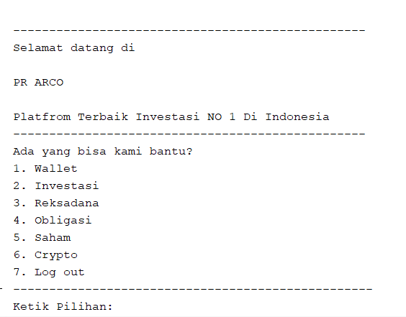

1. Menu Wallet dengan 3 opsi pilihan.

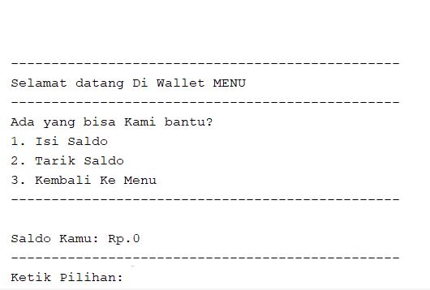

1. Tampilan saldo setelah di isi.

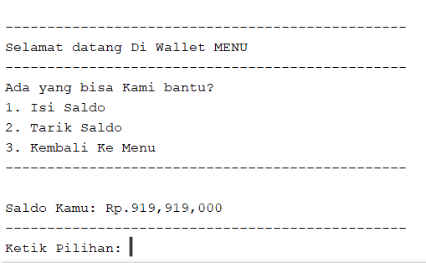

1. Tampilan Pada Menu Investasi

Kenaikan Persentase di pengaruhi oleh waktu , di bagi berdasarkan pagi, siang dan malam , 3 bagian tersebut mempunyai persentase yang berbeda juga tiap instrumen investasinya.

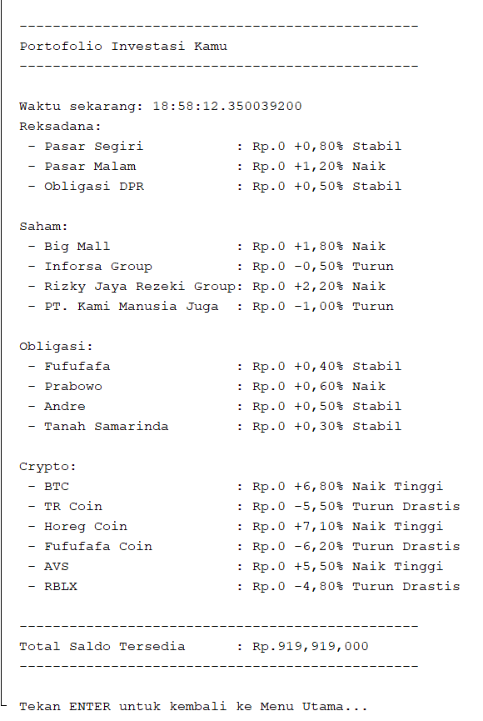

1. Tampilan Pada Menu Reksadana

Anggap disini saya membeli reksadana No. 3 , setelah itu akan di tampilkan chart ala-ala untuk menghiasi terminal code, jumlah duit yang di invenstasikan akan masuk ke portofolio.

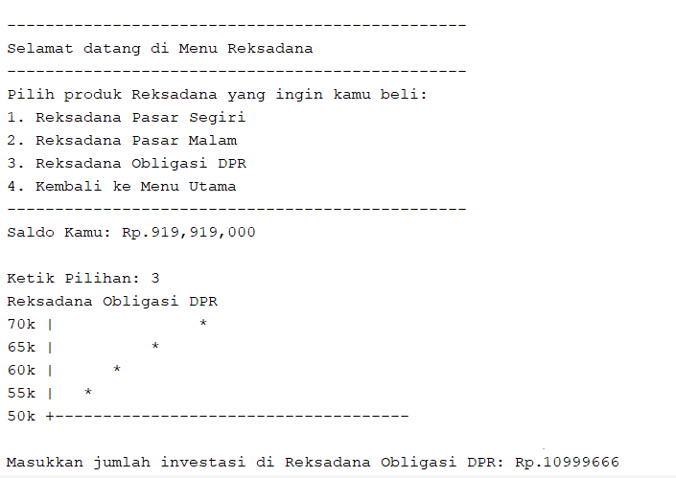

1. Tampilan Menu Obligasi , Saham, Crypto (ketiganya mirip-mirip juga dengan menu Reksadana).

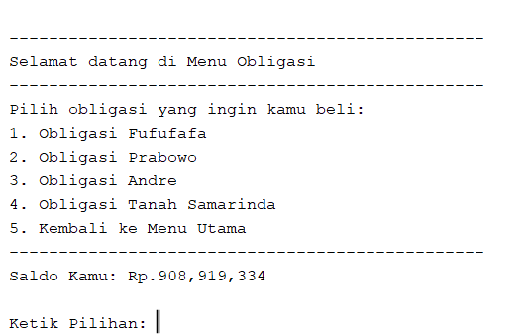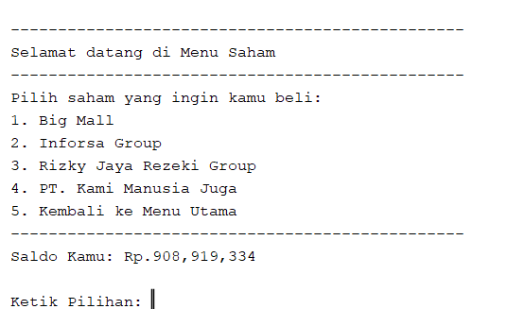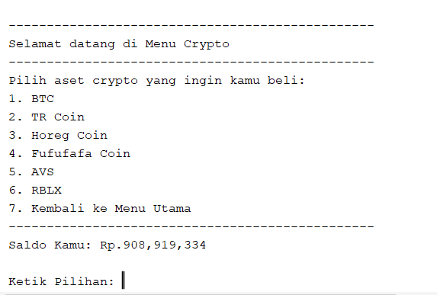

1. Tampilan Menu Investasi setelah mendeposit ke instrument investasi: 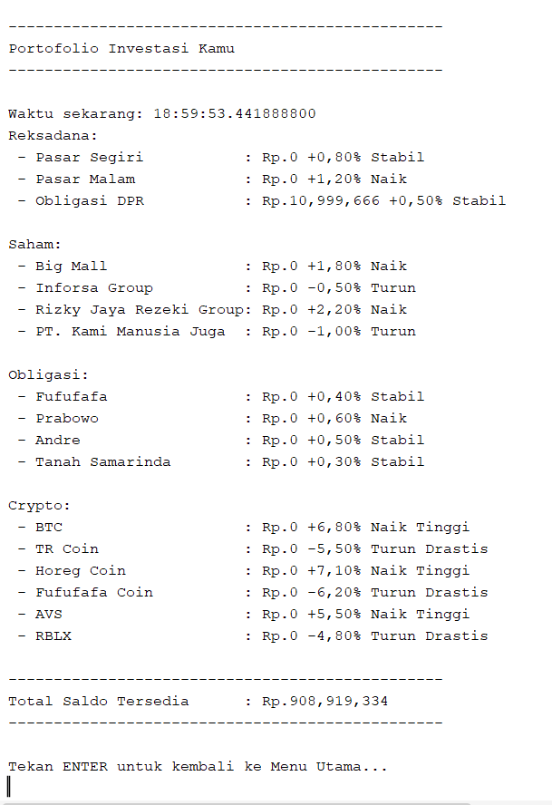
2. Program Selesai Berjalan Saat memilih Log out atau opsi ke-7.

